常州市区出租汽车行业标志标识
评选结果公布

为提升出租车行业社会形象，增强品牌服务意识，市运输管理处于8月1日至9月15日向全社会征集行业标志标识，截止9月15日共征集到46位作者的68件作品，经评审委员会组织评审，最终评选出四件入围作品（一等奖1件、入围奖3件），现向社会公布。

一等奖：
作品编号：17 作品名称：微笑服务 作者：范春宏
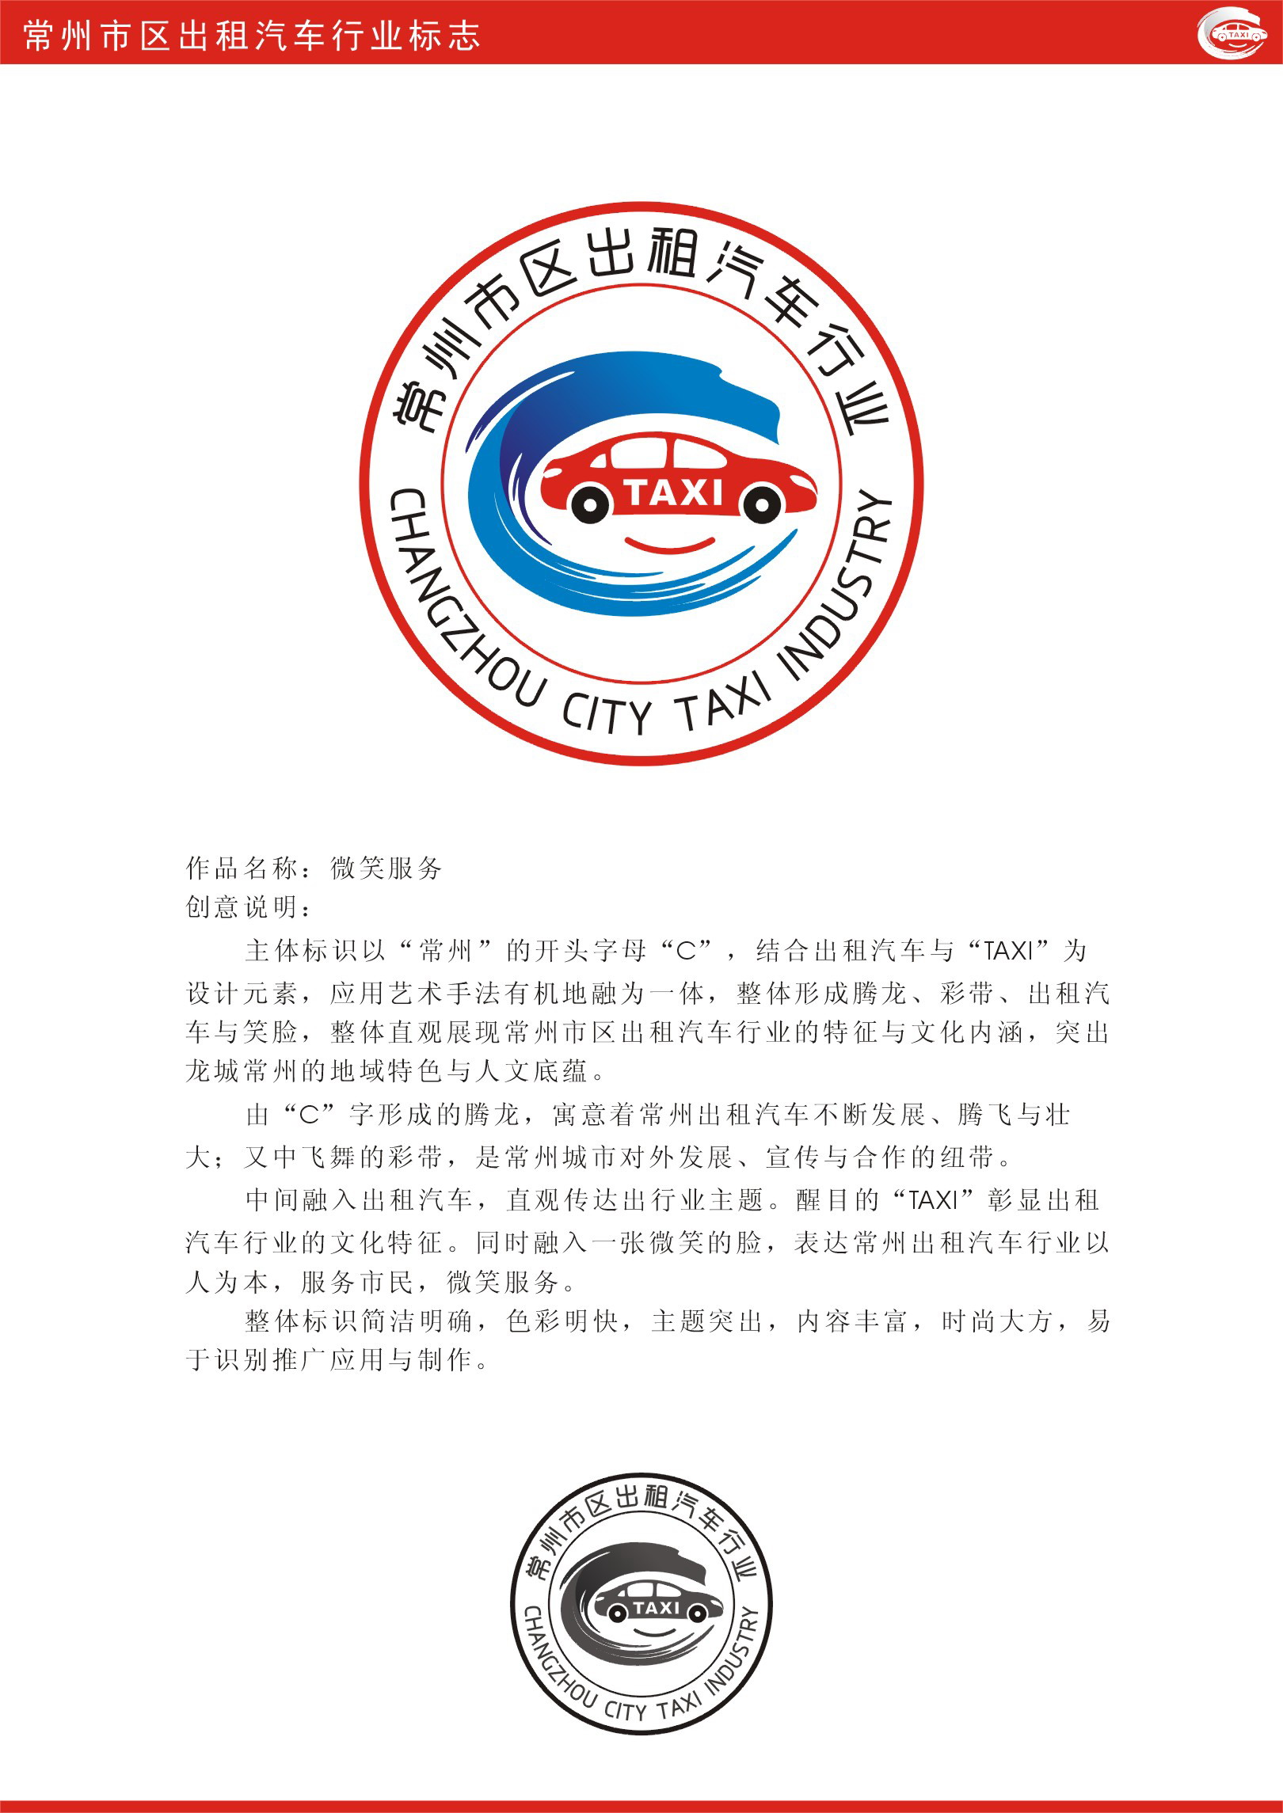

入围奖：
1、作品编号：18 作品名称：无 作者：韩祺
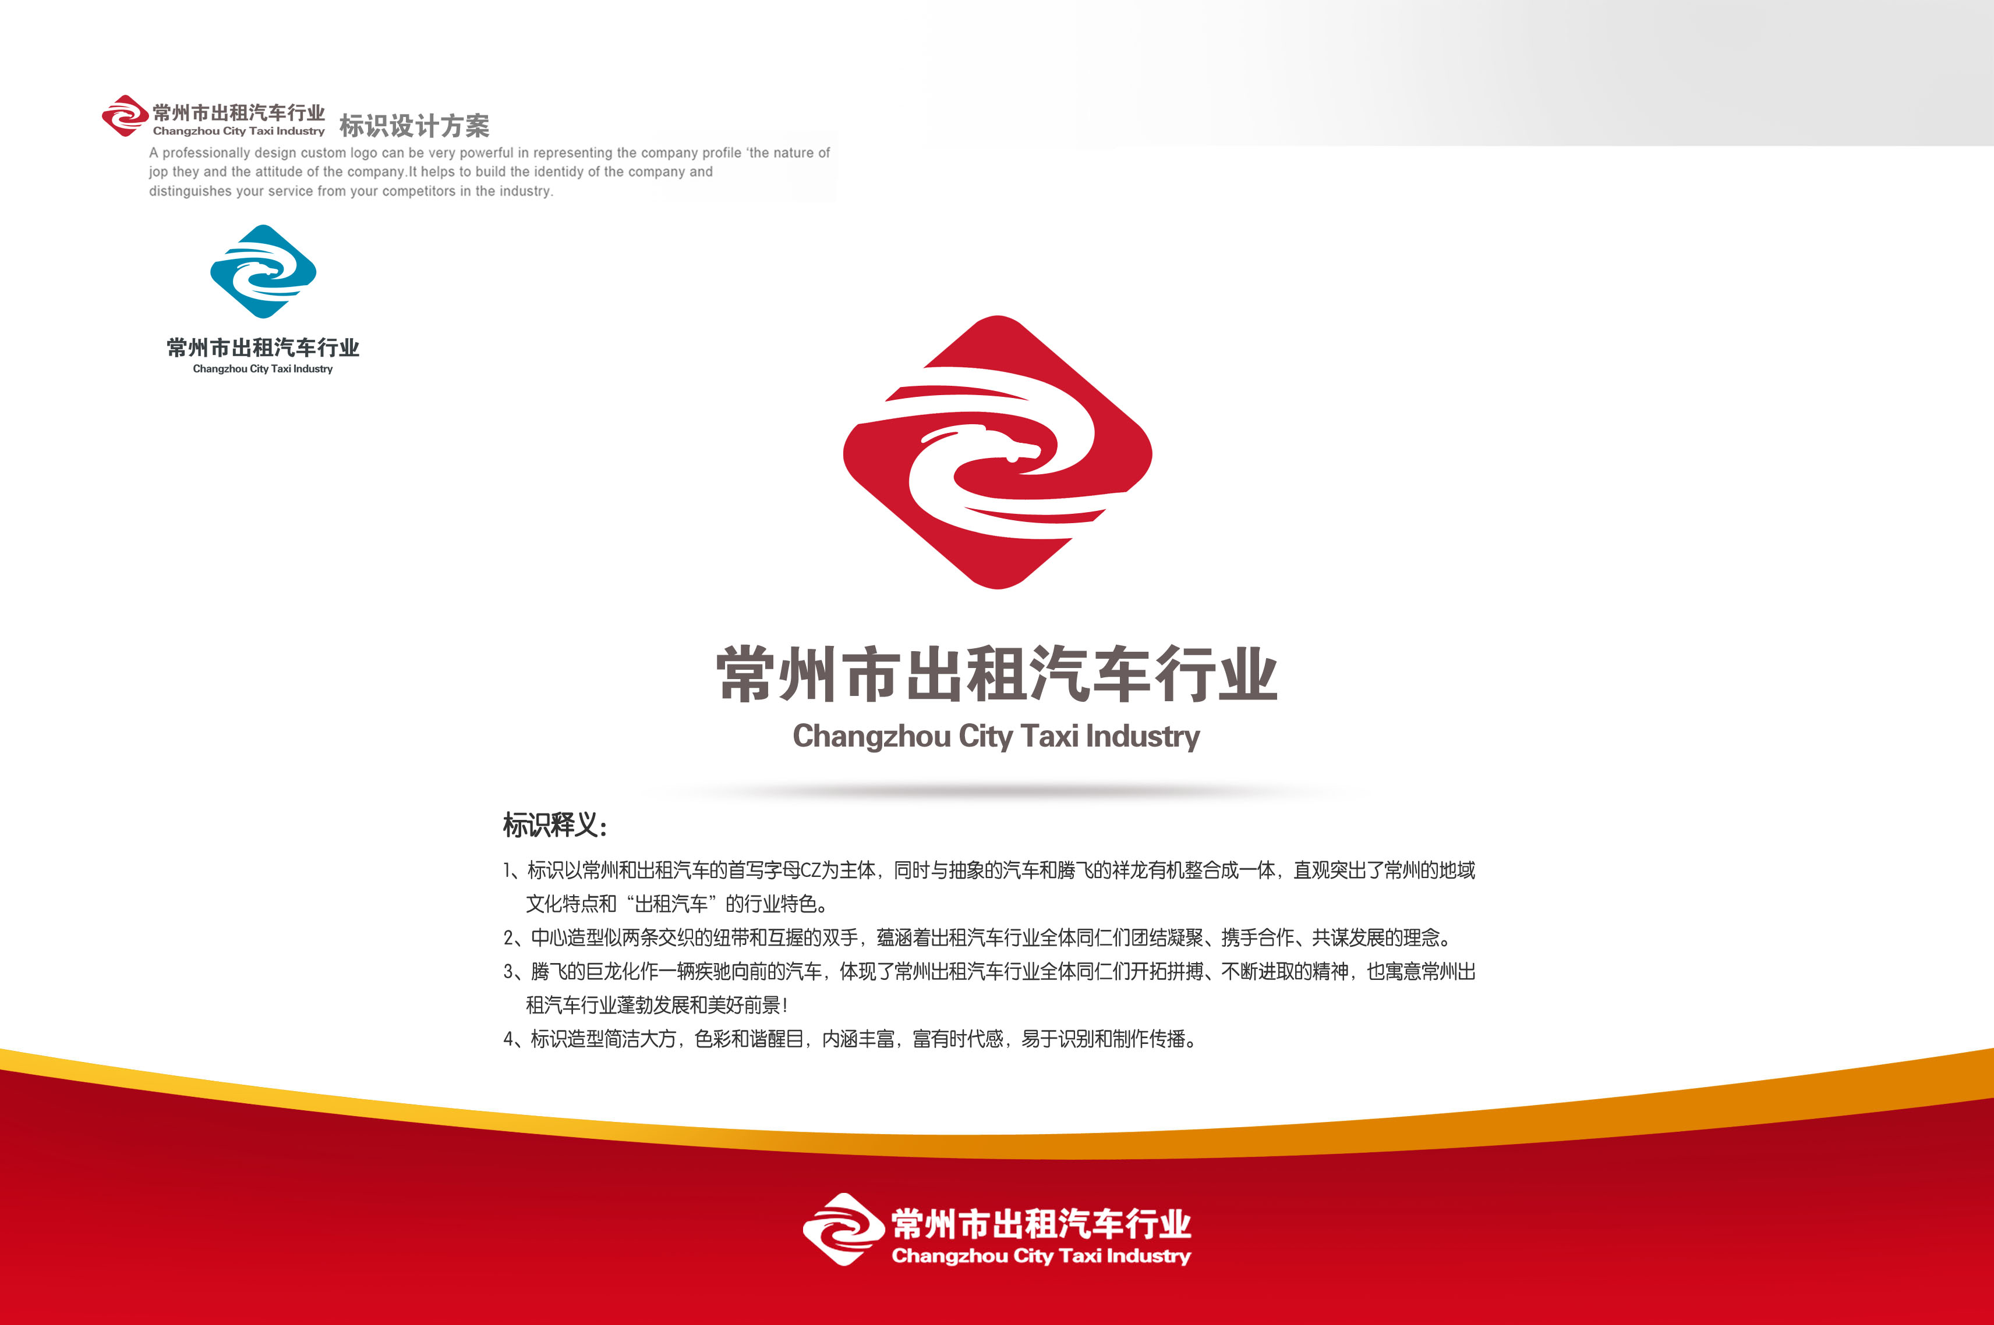

2、作品编号：22 作品名称：无 作者：贾瑞华
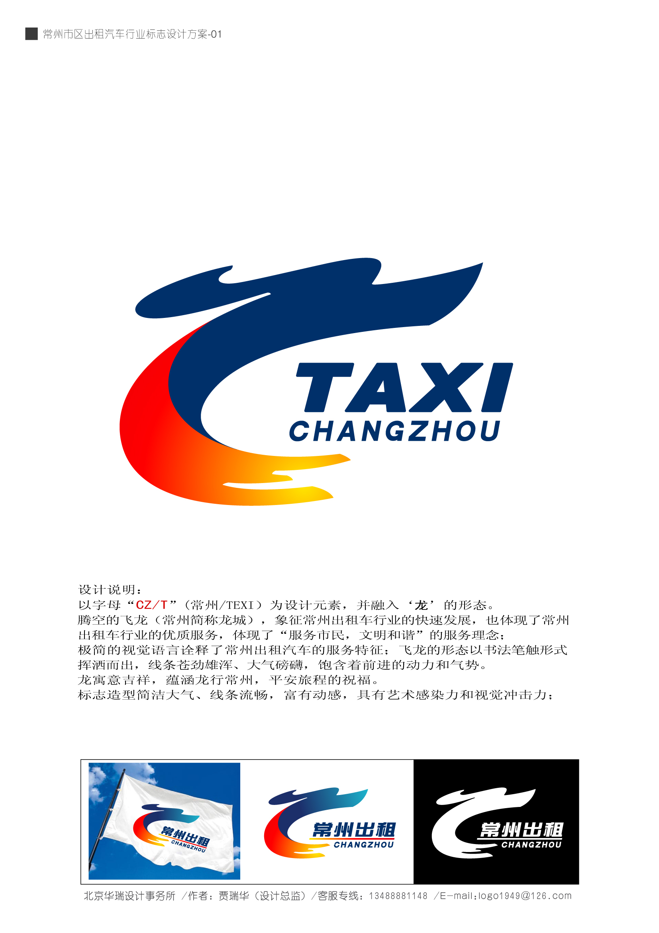

3、作品编号：52 作品名称：无 作者：虞锁荣
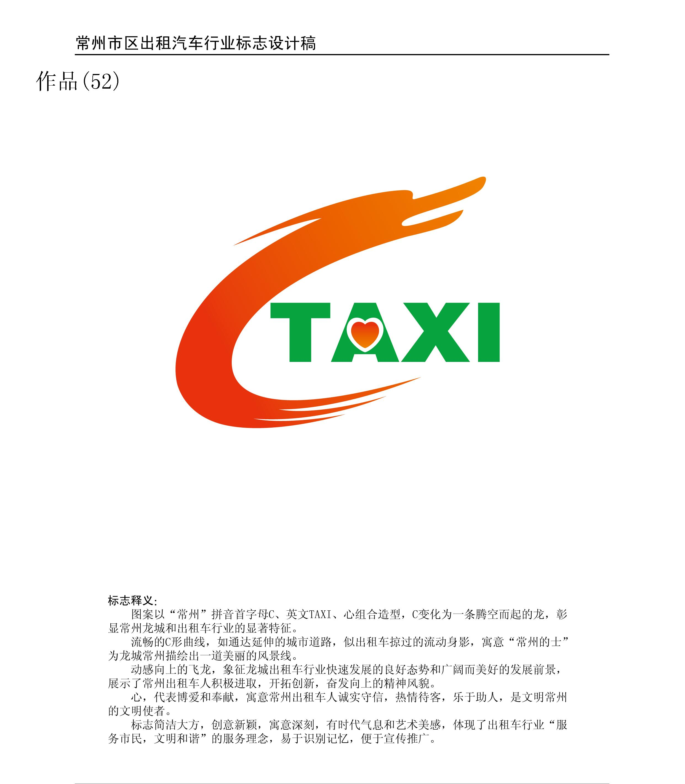

常州市运输管理处
二〇一一年十一月九日

